Консультация для родителей по адаптации ребенка к ДОУ
Первый визит ребёнка в группу детского сада
Дорогие родители!
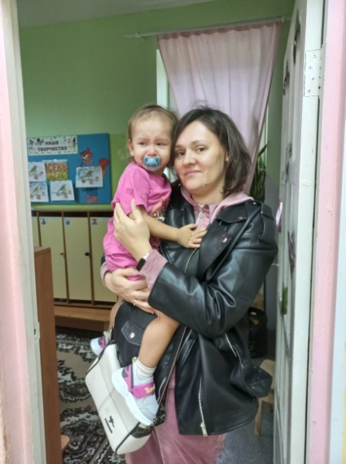
Сегодня ваш малыш впервые переступит порог своей будущей группы детского сада. Это важный и волнующий момент как для вас, так и для вашего ребёнка. Давайте разберёмся, чего ожидать от первого визита и как правильно организовать этот день, чтобы он прошёл спокойно и комфортно.
Чего ожидать от первой встречи с воспитателями и сверстниками?
Первоначально вашему ребёнку предстоит познакомиться с совершенно незнакомым окружением: новые взрослые лица, чужие дети, необычная обстановка... Поэтому будьте готовы к тому, что эта встреча вызовет определённые эмоции:
Положительная реакция: любопытство, интерес, радость от новых игрушек и детской площадки.
Негативные проявления: беспокойство, страх неизвестности, плач, желание вернуться домой.
Воспитатели будут внимательно наблюдать за вашим ребёнком и постараются сразу же установить доброжелательные отношения. Они предложат увлекательную игрушку или занятие, помогут освоиться в пространстве группы.

Оптимальная продолжительность нахождения ребёнка в саду в первый день
Мы рекомендуем ограничивать пребывание в группе примерно одним часом в течение первого визита. Для большинства детей даже короткий промежуток времени позволяет привыкнуть к атмосфере и почувствовать себя спокойнее. Постепенно длительность посещений будет увеличиваться согласно индивидуальному графику, разработанному совместно с воспитателями.
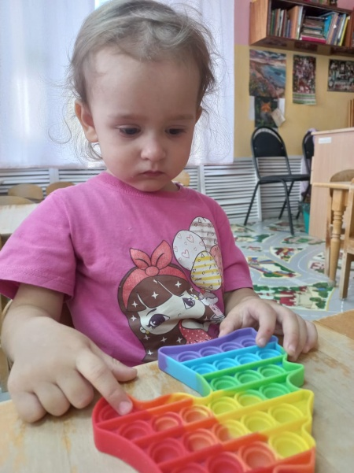
Правила прощания с родителем: как сделать расставание менее болезненным?
Прощание часто становится наиболее трудным моментом как для ребёнка, так и для взрослого. Вот несколько рекомендаций, которые помогут вам:
- Говорите уверенно и бодро: ваше спокойствие передастся ребёнку.
- Объясните, куда вы уходите и обязательно вернётесь позже.
- Оставьте игрушку или предмет, ассоциирующийся с домом («любимая вещь»), чтобы облегчить малышу чувство одиночества.
- Избегайте затяжных и драматичных сцен прощания — лучше чётко попрощайтесь и уйдите решительно.
- Договоритесь с воспитателем о способе связи в экстренных случаях.
Возможные реакции ребёнка на новую обстановку и как реагировать на них взрослым?
Ваш малыш может отреагировать на первую встречу по-разному:
Радость и энтузиазм: поощряйте положительные чувства, хвалите ребёнка за смелость и инициативу.
Страх и волнение: проявляйте понимание и поддержку, старайтесь успокоить ребёнка добрым словом или объятием.
Капризы и слёзы: сохраняйте спокойствие, мягко отвлеките ребёнка игрой или интересным занятием.
Усталость и апатия: обеспечьте тихий отдых после возвращения домой, обсудите впечатления, предложите любимую еду или книгу.
Помните, что любая реакция ребёнка является нормальной частью процесса адаптации. Ваша задача — поддержать малыша, создавая ощущение безопасности и любви.

Желаем вам и вашему ребёнку лёгкого начала нового этапа в жизни!

